1. 타이틀화면
   1. 마우스 호버시키면 선택 / 키보드 상하버튼으로 메뉴선택 기능/엔터로 실행
   2. 게임시작->Scene이동(첫신으로)
   3. 불러오기->팝업으로 저장된 세이브데이터를 보여주는 기능
      1. 저장된게없는슬롯에는 “NO SAVED DATA”, 있는 곳에는 저장된 시간과 개인 진행도와 파티원 이미지 보여주는 기능(리더 이미지가 조금 더 큼)
      2. 닫기버튼으로 팝업닫기 / ESC로도 가능
   4. 설정->팝업으로 BGM/효과음 소리설정, 난이도
      1. 닫기버튼으로 팝업닫기 / ESC로도 가능
   5. 종료하기->게임종료
2. 컷신화면
   1. 캐릭터이동
   2. 캐릭터제스쳐(애니메이션)
   3. 대화스크립트
3. 대화화면
   1. 화자를 비추는 카메라 설정
   2. 퀘스트 수락/거절
4. 이동화면
   1. 카메라가 바라보고 있는 방향을 기준으로 wasd로 이동(좌우로 이동할땐 캐릭터가 그쪽방향으로 돌아서 보고 앞으로 달려감)
   2. NPC나 아이템 상호작용
   3. 퀘스트알림이
   4. 수락가능한 퀘스트가 있을시 캐릭터 머리위에 ! ? 표시
   5. 스테미나(달리면 소모/ 걷거나 가만히 있으면 찬다)
   6. UI배치
      1. 오른쪽 상단 미니맵(캐릭터/NPC/퀘스트/포탈?/몬스터) 캐릭터의 방향에 따라 같이돔
      2. 오른쪽 중단 퀘스트 알림이
      3. 왼쪽 상단 인벤토리/퀘스트/메뉴 (메뉴속에 저장 / 불러오기 / 설정 / 타이틀로) 불러오기랑 타이틀로 를 선택했을때 경고메세지
      4. 왼쪽 중단에 파티원들 아이콘 표시(리더캐릭은 조금더 크게) HP표시
      5. 파티원 아이콘에 마우스호버시 리더설정시 받는 파티효과 설명ON
      6. 단축키(F1~F3 or 1~3) 누르면 리더 캐릭터 변경
   7. 몬스터 인카운터 (몬스터 게임오브젝트와 충돌한 방향값에 따라 기습)
      1. 어떤몬스터랑 인카운터했는지 전투화면으로 넘어갈때 인자값을 넘겨줘야함 / 기습성공여부와 함께 , 보스전 인카운터시 경고메시지(도망갈수없음)

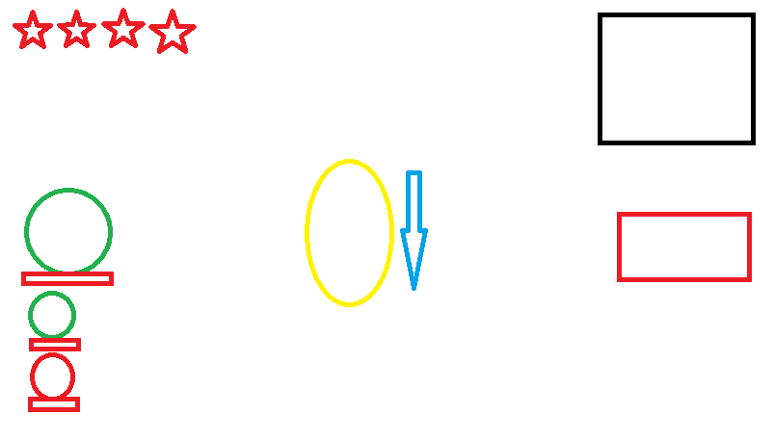

1. 전투화면
   1. 플로팅텍스트(일반데미지/크리티컬데미지/피격데미지/MISS)
   2. 파티원과 적을 위치에 맞게 소환하는 기능(속도에 따라서 순서대로 배열)
   3. 파티원 행동값 (기본 스킬[0], 적도 제일 앞에 있는 적)
   4. 적 행동값 (랜덤스킬, 랜덤타게팅)
   5. 순서대로 공격하는 기능
   6. 전투가 끝났지는 확인하는 기능
   7. 캐릭터 초상화 위에 현재선택스킬/공격or회복/스킬리스트 띄워주는 기능
   8. 도망기능(보스전은 도망할수없음) 도망 성공확률 1차시도 50% 2차시도 75% 3차시도 100%
   9. UI배치
      1. 그림 참조

